
Май 2019 г.

Никакое хорошее дело нельзя
хорошо сделать, если неизвестно,
чего хотят достигнуть
А. Макаренко
Читайте в номере:
- Живи и помни 2-3
2. Просим слово 3-6
3. Есть мнение 6-9
4. День за днём 9-11
5. Советы статиста 11
6. Наши
именинники 12
РАДУГА
Государственное казенное общеобразовательное учреждение Ростовской области «Пролетарская специальная школа-интернат»
(ГКОУ РО Пролетарская школа-интернат)
Посмотрите, как красиво!
Дождь цветочный! Вот так диво!
Я под яблонькой, в саду,
Целый час уже стою.
Ветер веточки качает,
Лепестками осыпает
С головы до самых пят...
Мая красочный обряд!
Красная Р.

ЖИВИ И ПОМНИ.

"Сверкая не огнем, а счастьем жизни,
Победа к нам приходит вешним днем,
Чтоб никогда не позабыть о том,
Какой был подвиг совершен Отчизной".

9 мая День Победы - Самая трагичная и трогательная дата!
Как бы ни менялись за последние годы факты нашей истории, но 9 мая — День Победы — остается неизменным, всеми любимым, дорогим, трагичным и скорбным, но в тоже время и светлым праздником. Победа в Великой Отечественной войне — это подвиг и слава нашего народа.
В нашей школе - интернате педагоги и ученики долго обсуждали, как торжественно поздравить ветеранов с 74 годовщиной победы в Великой Отечественной войне. Было решено организовать выездной концерт на дом для уважаемых участников войны - детей войны и тружеников тыла: Кулешева Григория Матвеевича, Георгия Николаевича Баленко и Валентины Витальевны Баленко. 8 мая в 14.00 от школы отъехал школьный автобус с педагогами – Р.М. Калиниченко, И.П. Войновой и Е.А. Долот и нашими артистами, учениками школы-интерната: Д. Рыбальченко, М. Хворост, М. Хайсюк, И. Хайсюк и учащейся СОШ № 6 Т. Юдаевой.

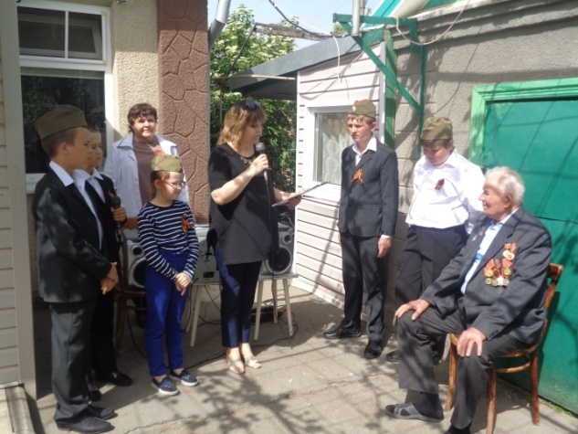

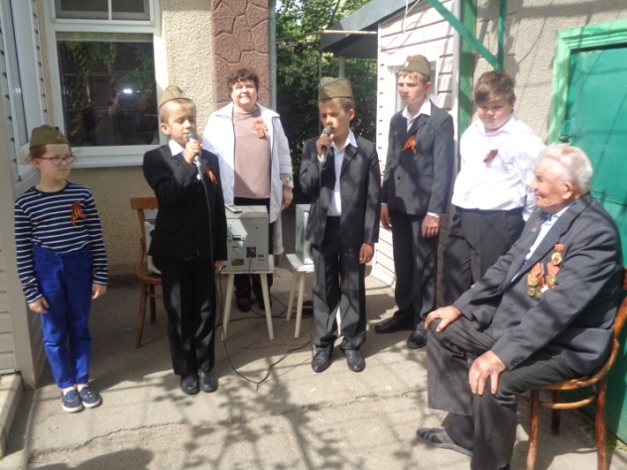

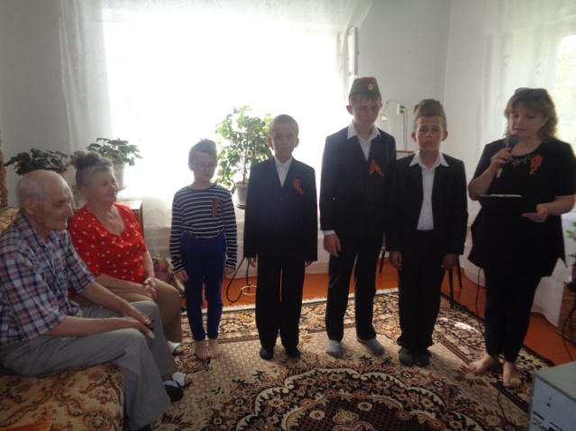

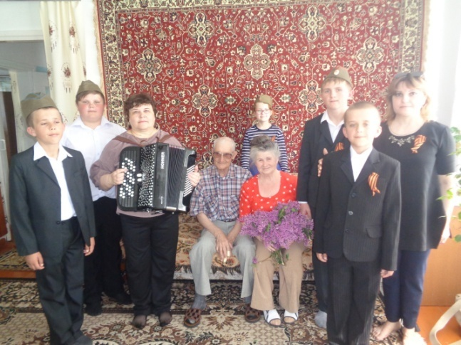

Для наших уважаемых земляков звучали не только стихи и песни о войне, но и пожелания здоровья, долгих лет. А участники тех страшных событий поделились с детьми своими детскими воспоминаниями о тяжелых годах своей жизни во время войны. После торжественной встречи ребята просто не хотели уходить, потому, что тема ВОВ задела струны их души, они готовы были слушать и слушать истории людей переживших эту страшную войну. Учащиеся – наши артисты, поздравили участников войны с Днём Победы, пожелали им здоровья и мирного неба и благодарили за Победу и мирную жизнь. Дорогие нам люди сердечно, от души, благодарили участников концерта и педагогов за внимание и заботу проявленные к ним.
День Победы 9мая - это история каждой семьи, история нашей огромной страны.
Мы благодарны людям, той войны.
Они, как сталь собой закрыли всю страну,
Они не знали ни покоя, ни минуты тишины,
Себе избрали трудную, нелёгкую судьбу.
Мы благодарны всем солдатам, той войны…
Мы все должны помнить о прошлом и благодарить старшее поколение за Великую Победу!
…Спасибо Вам! Мы очень любим Вас!
Поклон Вам от девчонок и мальчишек!
С праздником, дорогие друзья! С Днем великой Победы!
Старшая вожатая
Ирина Павловна Войнова.
ПРОСИМ СЛОВО!



Фестиваль - конкурс патриотической песни «Память поколений»

Нет, не выветрился след,
Песен тех военных лет,
Песни живы не случайно,
В них заряд необычайный,
Богатырская в них сила,
Что людей в войну сплотила.
В песнях - правда, в песнях вера,
И отвага у барьера,
Даже скорбь, сжимая душу,
В них поёт, хоть губы сушит.
Савинов Владимир
15 мая 2019 года в рамках месячника гражданско-патриотического воспитания, в нашей школе – интернате было проведено открытое общешкольное мероприятие -фестиваль патриотической песни "Память сердца", посвящённый 74 годовщине Победы советского народа над фашистской Германией. В этот торжественный день в зале школы- интерната собрались все учащиеся, гости, педагоги, родители. Участниками фестиваля стали учащиеся 1-6классов школы - интерната. Этот школьный фестиваль стал традиционным и прошел уже в третий раз. Мероприятие организовано воспитателем 4 класса Куцевой Л.В.
Целью фестиваля стало привлечение молодого поколения к изучению истории России, формированию чувства патриотизма, гражданственности, верности и любви к Отечеству! Раскрыть значение песен военной поры, вовлечь как можно больше учащихся разного возраста в творческий процесс изучения истории создания песен, изучение музыкального материала.
Песни военных лет... Прошли годы, но песни военных лет звучат и сегодня, потрясая наши души. Они также правдиво и искренне вызывают огромный патриотический подъем, продолжая и сегодня оставаться в строю.
В программе фестиваля прозвучали песни, созданные во время войны, а также современные песни о войне: «Все о той весне», «Эх дороги», «Не грусти казачка», «Комбат», «Песенка фронтового шофера», «Катюша», «День Победы». Обязательным условием было наличие георгиевской ленты у всех участников фестиваля, как символа памяти и победы над фашизмом. По ходу мероприятия все ребята приняли участие в акции « Сердце помнит». После исполнения своего музыкального номера каждая группа в память о погибших на фронтах ВОВ, тружениках тыла приклеивали свои маленькие сердца на огромное белое сердце, как символ чистой памяти.
Все участники фестиваля ответственно и творчески отнеслись к конкурсу, вместе с педагогами продумали форму, декорации, чтобы в песнях воздать дань памяти солдатам ВОВ и труженикам тыла. Мальчишки и девчонки искренне передали атмосферу военных лет, солдатской дружбы, казачьей воли, непоколебимой воли солдата и радость Победы. Чувствовалось,
Что ребятам близки все эти песни, а значит, патриотизм, уважение народной памяти, традиций для них – не просто слова. В качестве гостей на празднике присутствовала администрация школы – интерната: директор Грачева Евгения Васильевна, завуч по воспитательной работе Калиниченко Радмила Михайловна, сотрудники школы - интерната, родители обучающихся.
Ярким, эмоциональным и волнительным стало выступление учащихся 1ТМНР класса и их наставников, которые открыли фестиваль «Память сердца». Учащиеся с классным руководителем Мендель Ольгой Михайловной и воспитателем Ольгой Викторовной Пилипенко внесли в зал фото своих родственников, которые воевали на фронтах ВОВ. Мендель Ольга Михайловна рассказала о том,
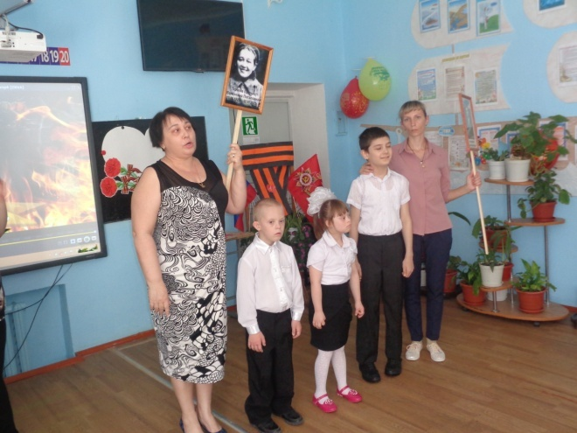
что в этом году незадолго до дня Победы была обнаружена могила ее дяди, который погиб во время ВОВ. Рассказ педагога вызвал бурю эмоций, слезы зрителей. А малыши первыми приклеили свои маленькие сердечки на большое сердце памяти.
Коллектив учащихся и родителей 2 «ТМНР» класса с классным руководителем Гежа Юлией Вячеславовной и воспитателем Воловой Е. Г. исполнили печальную песню военной поры «Эх дороги». Очень радует, что родители принимают активное участие в фестивале уже не первый год, не только как зрители, но и полноправные участники.
Под руководством классного руководителя Радченко Инессы Васильевны и воспитателя Зайцевой Т. В., учащиеся 1,2 класса исполнили современную патриотическую песню о войне «Все о той весне».

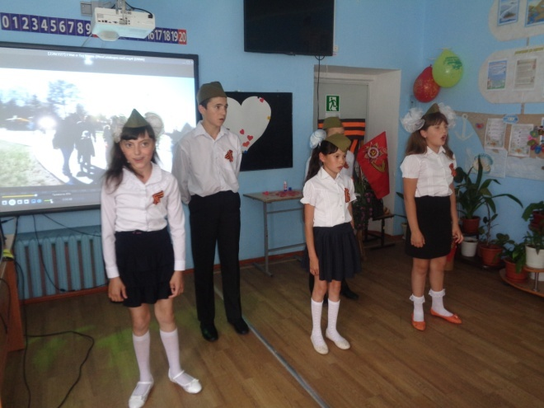

Главная мысль, которую несет песня, – это ответственность сегодняшнего поколения за память о тех молодых ребятах, которые смогли остановить жестокого врага на фронтах ВОВ. Ребята исполнили песню с большим чувством, сыграв при этом, сцену встречи солдата с войны.
Творчески и артистично исполнили учащиеся 4 класса казачью песню «Не грусти казачка» под руководством педагогов Фоменко С.Н. и Куцевой Л.В. Два учащихся были одеты в настоящий казачий костюм, что усилило эффект реалистичности всего происходящего.
Очень серьезно, по взрослому выступили учащиеся 5 класса вместе со своими наставниками Стрельцовой Ф.М. и Бырловой И.Б., исполнив современную солдатскую песню «Комбат». Их исполнение порадовало всех присутствующих. Воспитатели подготовили военную форму для ребят. При исполнении песни, весь зал подпевал полюбившуюся всем песню. Ребята серьезно и ответственно отнеслись к подготовке своего музыкального номера.
Песенку фронтового шофера артистично исполнили учащиеся 6 класса вместе со своими педагогами: классным руководителем Долот Е. А. и воспитателем Кучер Л.И. Вместе с ребятами эту любимую военную песню подпевали все присутствующие в зале гости.
С помощью воспитателей и классных руководителей Конкурсанты хорошо подготовились к выступлению. В результате каждая представленная группами песня получилась как мини-спектакль.
И по традиции любимую «Катюшу» и « День Победы» исполнили все вместе: зрители и участники фестиваля «Память сердца». Фестиваль получился интересным, красивым, зрелищным. К концу мероприятия, ребята маленькими сердцами заполнили огромное сердце, как знак вечной памяти и скорби о солдатах ВОВ. В конце мероприятия все участники стоя, почтили память погибших солдат ВОВ минутой молчания.Все участники фестиваля-конкурса награждены памятными грамотами.
Спасибо всем участникам фестиваля патриотической песни « Память сердца» Я от всей души благодарю всех ребят, педагогов, родителей, за то, что Вам всем дорога память о войне. Пусть мужество и героизм советских людей никогда и никем не забываются. Пусть дух победы воодушевляет сердца и ведёт вперёд - к новым подвигам, успехам и достижениям. И пусть всегда будет мир, а о войнах напоминает лишь этот священный праздник День Победы
74 года мы живем под мирным небом, но память о погибших героях живет в наших сердцах и песнях. Она дает нам возможность ощутить себя частью истории своей страны, сочувствовать всем матерям, потерявшим сыновей и сопереживать боевым товарищам, потерявшим друга, всем, не дождавшимся своих близких с войны…
Воспитатель 4 класса Куцева Л.В. 15 мая 2019 год
ЕСТЬ МНЕНИЕ.
Прикоснуться к истории Победы
Проблема исторической памяти является важной проблемой любого времени и не теряет актуальности и в современном мире. Ведь история - это часть нашей жизни.
16 мая в честь празднования 74-й годовщины Великой Победы, обучающиеся, воспитанники 6-9 классов нашей школы-интерната вместе с педагогами Е.А. Долот, И.П. Войновой и Н.Н. Кононенко посетили школьный музей «Память» организованный в МБОУ гимназии №3 г. Пролетарска.
У нашего края богатая самобытная история, которая насчитывает более трех столетий. Основными целями и задачами музея стали формирование и развитие у подрастающего поколения следующих качеств: чувство привязанности к малой Родине; уважительное отношение к языку своего народа; забота об интересах страны и др. В музей входит три эстетически оформленных помещений: зал истории школы № 3 г. Пролетарска, зал Боевой Славы, истории тяжёлых военных лет и зал «У истоков Дона» – Древняя история города Пролетарска, которая берёт начало с греко-сарматского времени Донского края.

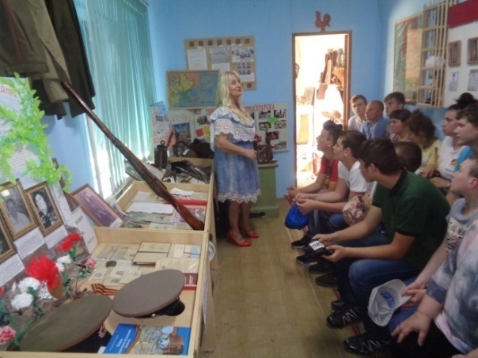
Руководитель музея Светлана Владимировна Даниленко рассказала об исторически - военных экспонатах музея, показала фото школьных, военных лет, освободителей Пролетарской от фашистских захватчиков, документы и личные вещи наших земляков: планшет офицерский, фляжку, кружку, оружие...

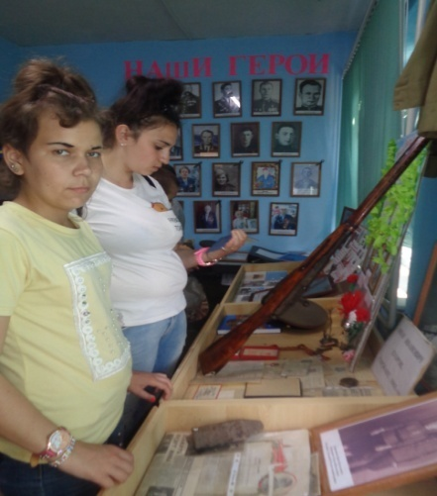
Отдельное место в экспозиции занимают награды и форма времён Великой Отечественной войны. Самое главное – все можно потрогать рукой, подержать, почувствовать. Экспозиция увлекла абсолютно всех – и детей, и взрослых. Больше всего наших детей заинтересовали предметы, найденные в результате раскопок – орудия труда древности, глиняная посуда и предметы упряжи для лошадей…

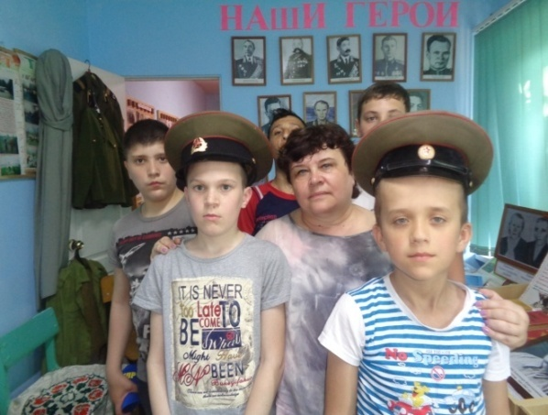

Ребята и педагоги остались довольны экскурсией, атмосферой музея «Память» и историческими экспонатами. Ученики узнали много нового интересного о своём Донском крае, о его прошлом. Мы благодарим Светлану Владимировну за теплоту, с которой она нас встречала, за те правильные слова, которые вкладывались в души детей! Педагоги и ребята школы-интерната выразили слова благодарности организаторам музея, руководителю- Даниленко С.В., педагогу-психологу Самойленко С.А., которые дают возможность нашим поколениям прикоснуться к истории своего города и края. Мы гордимся своей родиной, на которой мы родились и растем!
Старшая вожатая И.П. Войнова
ВЕСТОЧКА ИЗ КЛАССА
24 мая 2019 года в школе-интернате прошел праздник последнего звонка с торжественной линейкой. В этот же день в 4 классе классный руководитель Фоменко Светлана Николаевна выпустила учащихся 4 класса в среднюю школу.

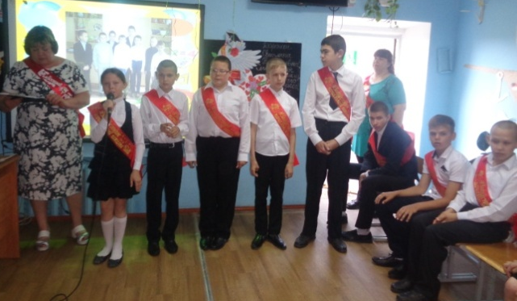

Ребята к празднику готовились заранее: зубрили песни, стихи, частушки репетировали сценки из школьной жизни, убрали класс и сами эстетически оформили его. И вот настал радостный и грустный день прощания с начальной школой. В классе царила праздничная, торжественная обстановка, дети с волнением одевали ленты выпускников начальной школы.
На выпускной была приглашена администрация школы-интерната: директор Грачева Евгения Васильевна, заместители директора по УВР и ВР Поляничко Алексей Николаевич и Калиниченко Радмила Михайловна, а также педагоги – предметники, которые работают с учащимися, а также родители наших выпускников. Праздник, открыла первый учитель Фоменко Светлана Николаевна. Учащиеся под аплодисменты вошли в свой класс. Все присутствующие приняли активное участие в проведении праздника. Выпускники и родители декламировали стихотворения, продемонстрировали свое актерское мастерство. Не только ребята показали себя талантливыми актерами, исполнив сценки из школьной жизни, но и впервые свою сценку-экспромт «Теремок» показали родители.
Все гости, девчонки и мальчишки, а также и их родители весело и задорно исполнили караоке песен: «Учат в школе», «Дорогою добра» и др.
Директор школы-интерната Евгения Васильевна напутствовала выпускников, вручив им первый документ – диплом об окончании начальной школы.

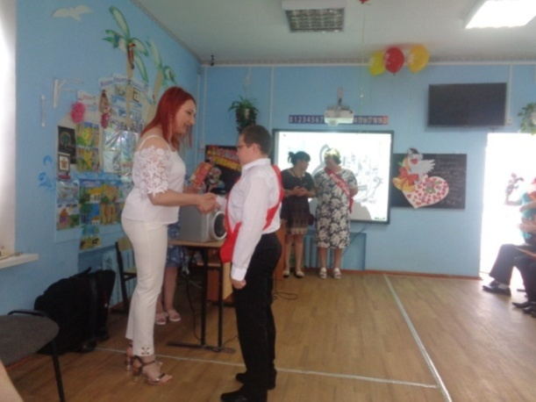
Родители торжественно произнесли клятву, в которой пообещали принимать активное участие в жизни ребенка, класса, школы и помогать во всем. В ходе праздника родители выразили благодарность первому учителю Фоменко Светлане Николаевне и воспитателю Куцевой Людмиле Владимировне за доброе, чуткое отношение к детям, за большую работу, проделанную в воспитании и обучении их. В конце праздника выпускники, загадав желание, выпустили в небо разноцветные шары. Закончился выпускной веселым танцевальным флэшмобом, в котором приняли участие не только ребята, но и родители, гости праздника.
Удачи, успехов тебе во взрослой новой жизни, выпускник начальной школы!

Ты выпускник начальной школы,
Почетно очень это звание!
Пусть много ждет успехов новых,
Зовет вперед дорога к знаниям!

Учитель 4 класса Фоменко С.Н.

ДЕНЬ ЗА ДНЁМ.

Последний звонок
Последний звонок!!!
Незабываемый, волнующий момент в жизни каждого человека - окончание школы. Завершилось милое, беззаботное детство, впереди - взрослая, самостоятельная жизнь с ее волнениями, тревогами, радостями.
Выпускники приглашают на праздник учителей, родителей, школьников.
24 мая прошла торжественная линейка посвящённая празднику Последнего звонка.
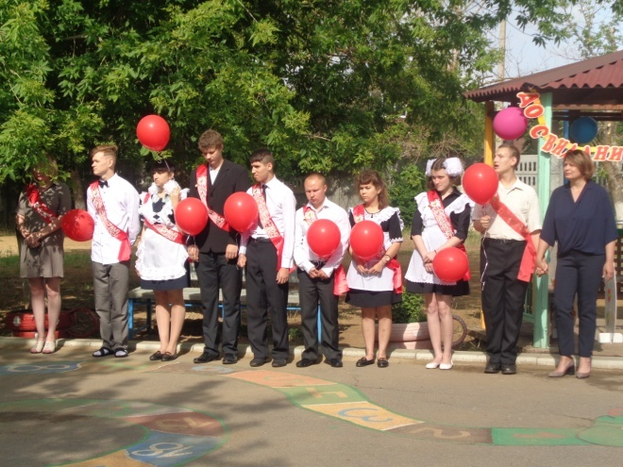

К выпускникам с напутственным словом обратились: директор школы-интерната Евгения Васильевна Грачева, и гость торжественного мероприятия от администрации главы Пролетарского района Ирина Михайловна Косякова, учителя, первоклассники, родители.

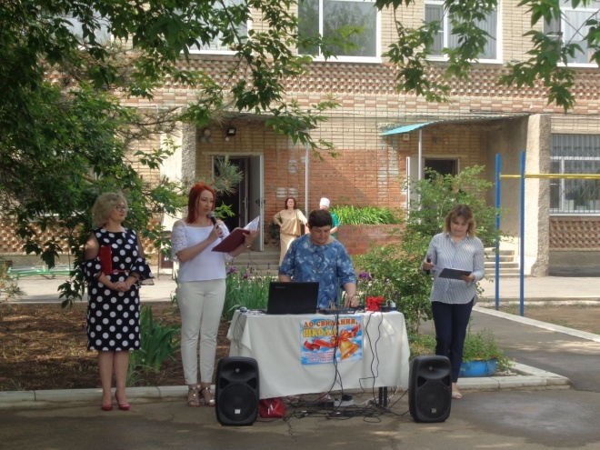

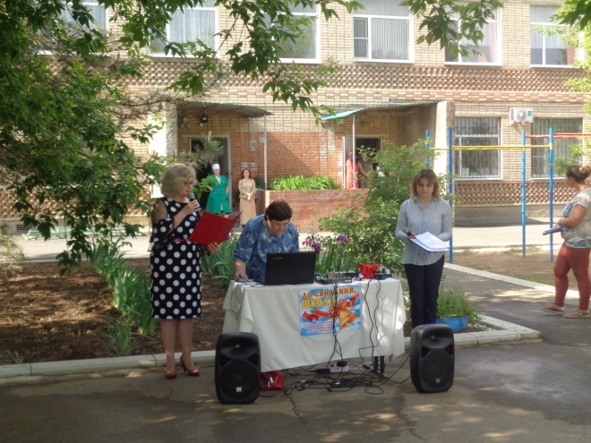
Все желали выпускникам успешно сдать экзамены, правильно выбрать свой путь в жизни и не забывать родную школу! Выпускники говорили трогательные слова благодарности в адрес учителей, воспитателей всех сотрудников школы, которые стойко и упорно вкладывали в своих подопечных свои знания и умения. Над праздничной школой льются песни о последнем звонке.
Атмосфера радостного ликования и чувство праздника не покидало всех, кто присутствовал на торжественном мероприятии.
Выпускники в свою очередь исполнили трогательный последний школьный вальс.

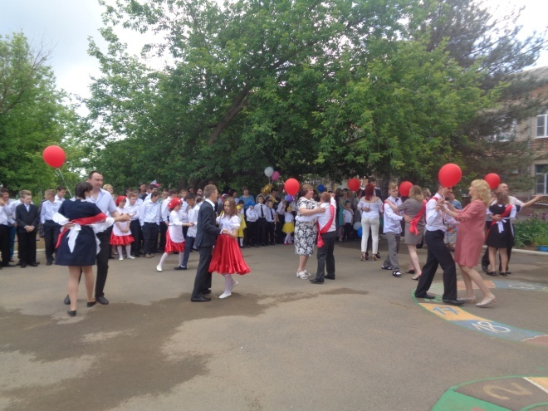
А после ребята отпустили в небо красные шары в знак того, что за спиной остается беззаботная школьная пора, а впереди ждут множество неизведанных дорог.
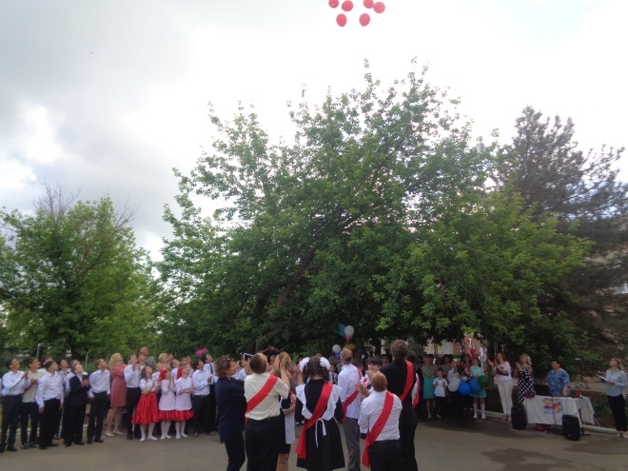
И вот он кульминационный момент… Выпускник Малов Максим нежно подсаживает себе на плечо первоклассницу Шейкину Машу и звенит последний звонок 2018-2019 учебного года, открывая дверь во взрослую жизнь для наших выпускников.
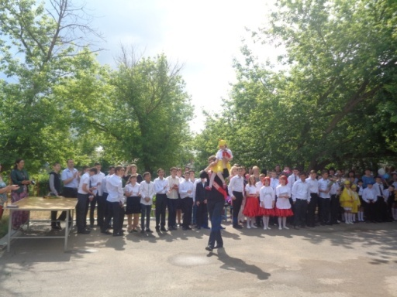
Это самые волнующие минуты — цветы, слезы, последние напутствия перед вступлением во взрослую жизнь.
Нет, не забудет никто, никогда
Школьные годы чудесные!
Подумай, как быстро те дни пронеслись!..
Дорогие выпускники! Вас ждет трудная, но увлекательная жизнь.
Вот вам наш наказ.
Будьте уверены в себе, преодолевайте трудности, которые неизбежны в жизни.
Добросовестно учитесь и работайте.
Честно служите своей Родине и народу.
Все свои силы, ум, жар своего сердца отдавайте людям, стране, в которой живете.
Удачи вам и счастья!
Старшая вожатая И.П. Войнова.

СОВЕТЫ СТАТИСТА.
Памятка для детей:
Не подходи близко к водоёмам, знай, что можно утонуть.
Купаться можно только в специальных отведённых местах под контролем родителей.
Запомни! Пользоваться огнестрельным оружием (пугачами), холодным оружием (нож) запрещено всем детям. Каждый, кто нарушил этот запрет, несёт ответственность перед законом.
Всегда помни правила дорожного движения, они необходимы как в городе, так и в деревне.
Не играй со спичками, знай: огонь опасен для твоей жизни и жизни окружающих тебя людей.
Не вступай в разговоры с незнакомыми людьми, не приглашай их в дом, если нет родителей.
Не гуляй на улице допоздна. Всегда предупреждай о своём местонахождении родителей.
Постарайся с пользой проводить свободное время, посещай библиотеку, читай книги.
Помогай старшим и пожилым людям, окружающим тебя! Не оставляй малышей без присмотра.
Не залезай в заброшенные дома, здания.
Не обижай прохожих.
Не ломай и не трогай чужие вещи, пакеты, сумки.
Береги своё здоровье и жизнь, помни, что тебя ждут дома и в школе!

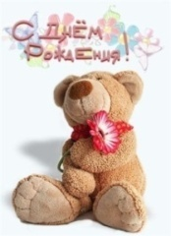
Поздравляем с днём рождения всех, кто родился в мае!
Сотрудников школы:
Елену Александровну Плетнёву
Зинаиду Анатольевну Клещевую
Елену Валентиновну Гриненко
Надежду Васильевну Шпакову
Елену Александровну Плетнёву
Обучающихся, воспитанников:
Сердечного Владимира
Вепштас Максима
Гекель Владислава
Кушнарёву Раю
Ахмедгалиеву Анаит

Здоровья, радости, успеха,
Красивой, солнечной мечты!
Цветов, улыбок, счастья, смеха,
Тепла, надежды, доброты!

